3.5新龙中一班今日动态
一、来园情况
今天入园后能自己主动签到的小朋友是：赵翊帆、陆钦瀚、韩凯风、罗恩哲、吕秦川、刘然诺、吴 律、曹李安、王启轩、李依恬、楚慕凡、仇思诺、万佳妮、赵诺一、杜妍汐、赵伊凡、刘沐瑶，很棒哦！没有签到的小朋友明天要记得签到哦！进入教室后，大部分的孩子能够自主将物品整理好，并自己倒牛奶、吃早点。
二、集体活动《音乐活动：不再麻烦好妈妈》
这是一节歌唱类的音乐活动。歌曲《不再麻烦好妈妈》是一首由六个乐句组成的一段体结构的儿童歌曲，旋律亲切、流畅，基本以级进为主，第一、二乐句采用重复的手法；第三乐句与第四乐句采用了反向进行的手法；第五乐句从最高音起唱，强调了小朋友自立的决心；结尾句按讲话的口气加了八分音符，突出了“爱”的情感，轻柔的落在三拍的主音上，表达了懂事的小朋友对母亲的爱与感激，圆满地结束了全曲。本次活动主要通过让幼儿倾听音乐，感受歌曲亲切、欢快性质，并利用图谱帮助幼儿理解歌词，学唱歌曲。
我班幼儿有了一定的情感体验和音乐表现力，能感受歌曲的性质，并能通过音乐大胆地表现自己的情感。大部分孩子能够根据歌曲的旋律、节奏用自然的声音演唱歌曲，但部分孩子在节奏上，还有表现力上比较欠缺，还有部分孩子唱歌不会用自然的声音演唱，会出现喊唱的现象。
赵翊帆、韩凯风、罗恩哲、吕秦川、谢意增、吴 律、曹李安、李依恬、楚慕凡、许米诺、黄馨宁、仇思诺、万佳妮、高依诺、赵诺一、杜妍汐、赵伊凡、刘沐瑶初步学唱歌曲，能够把握好歌曲中的休止符及附点音符。
赵翊帆、陆钦瀚、韩凯风、罗恩哲、吕秦川、刘然诺、谢意增、周佳毅、吴 律、曹李安、李依恬、楚慕凡、许米诺、黄馨宁、仇思诺、万佳妮、高依诺、赵诺一、杜妍汐、蔡书歆、李雨佳、赵伊凡、刘沐瑶学习用亲切、愉快的声音演唱歌曲，表达自己爱妈妈的情感。
- 户外活动
今天，我们进行了户外活动，在小车区开展游戏，孩子们选择了自己最喜欢的游戏便开始玩了起来，有的在玩小车，有的在玩球，孩子们玩的可开心啦！
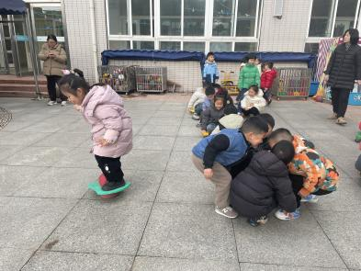 | 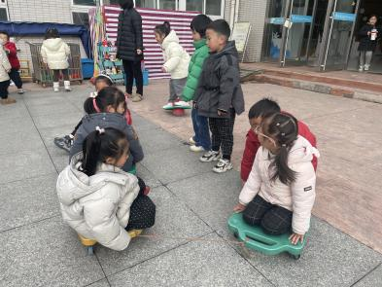 | 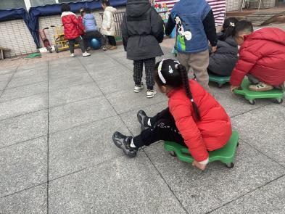
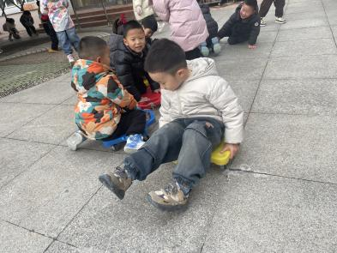 | 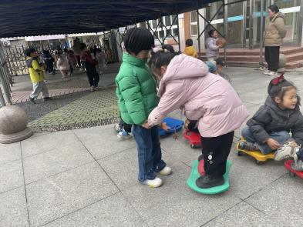 | 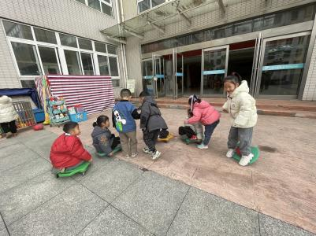

三、区域游戏
今天，我们开展了区域游戏，在游戏中，吕秦川、吴 律、刘然诺、韩凯风、黄馨宁、在玩桌面建构，用雪花片进行建构；蔡书歆、赵伊凡、高依诺、王启轩、刘沐瑶在益智区选择自己喜欢的玩具进行游戏；高翊桐、杜妍汐、在图书角看书；周佳毅、赵诺一、仇思诺、李雨佳、在科探区探索科学奥秘；罗恩哲、陆钦瀚、曹李安、在万能工匠进行搭建枪；李依恬、万佳妮、楚慕凡、在美工区画画或用黏土制作蛋糕等；赵翊帆、谢意增、许米诺、在自然材料区搭建作品。

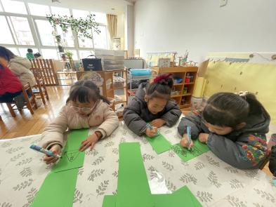 | 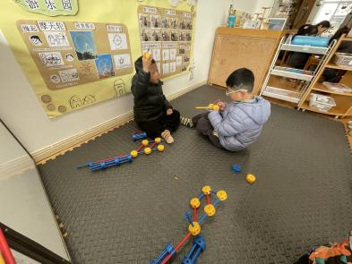 | 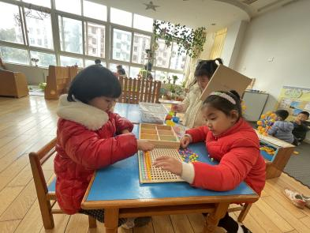
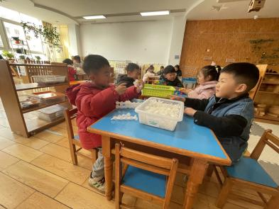 | 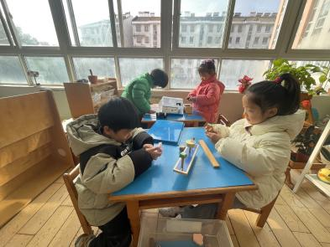 | 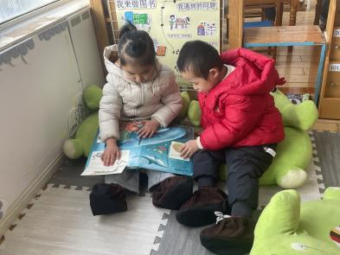

四、生活活动
今天午饭吃的是虾仁炒饭、玉米枸杞鸡汤。今天午饭中，赵翊帆、陆钦瀚、韩凯风、罗恩哲、吕秦川、高翊桐、谢意增、周佳毅、吴 律、曹李安、李依恬、黄馨宁、仇思诺、万佳妮、高依诺、赵诺一、蔡书歆、李雨佳、赵伊凡、刘沐瑶。都能够快速吃完自己的饭、菜和汤，为你们点赞！
下午：今天的午点是番茄鸡蛋焖面、蓝莓、香蕉。

五、请你关注
1.春天各种病毒较多，不要去人多密闭的地方，尽量选择人少空旷、空气流通的地方。
2.温度忽高忽低，外出游玩关注幼儿出汗情况，及时增减衣物。
3.保持手部清洁，勤剪指甲，勤洗手。
4.以清淡饮食为主，多喝温水和食用新鲜水果蔬菜。

